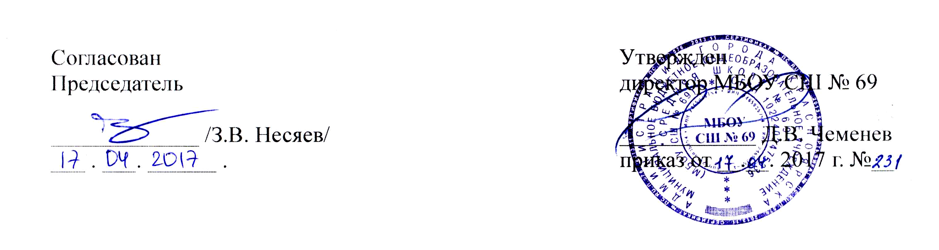  Согласован  Председатель  _____________ /З.В. Несяев/  ___ . ___. ______ . |  | Утвержден  директор МБОУ СШ № 69  ____________ Д.В. Чеменев  приказ от __.__. 2017 г. №__

Кодекс
этики и служебного поведения
работников МБОУ СШ № 69
(в редакции от 8.11.2019)

1.Общие положения
Кодекс этики и служебного поведения работников муниципального бюджетного общеобразовательного учреждения «Средняя школа № 69» (далее – Кодекс) разработан в соответствии с положениями Конституции Российской Федерации, Трудового кодекса Российской Федерации, Федерального закона «О противодействии коррупции», Федерального закона «Об образовании», письмом Министерства просвещения, профсоюза работников народного образования и науки Российской Федерации от 20.08.2019 № ИП-941/06/484 «О примерном положении о нормах профессиональной этики педагогических работников», Уставом МБОУ СШ № 69 и основан на общепризнанных нравственных принципах и нормах российского общества и государства.
Данный Кодекс - документ, разработанный с целью создания корпоративной культуры в МБОУ СШ № 69 (далее – Школа), улучшения имиджа Школы, оптимизации взаимодействия с внешней средой и внутри Школы, совершенствования управленческой структуры.
Кодекс определяет основные нормы профессиональной этики, которые:
- регулируют отношения между педагогами, обучающимися и их родителями, а также другими работниками Школы;
- защищают их человеческую ценность и достоинство;
- поддерживают качество профессиональной деятельности педагогов;
- создают культуру Школы, основанную на доверии, ответственности и справедливости.
Знание и соблюдение работниками Школы положений Кодекса является одним из критериев оценки качества их профессиональной деятельности и трудовой дисциплины.

2. Основные принципы и правила служебного поведения работников
Основные принципы служебного поведения работников являются основой поведения граждан в связи с нахождением их в трудовых отношениях со Школой и призваны обеспечивать его эффективную работу.
В соответствии с Кодексом, работники Школы должны:
- Осуществлять свою деятельность в пределах должностных и профессиональных обязанностей;
- Уважать честь и достоинство обучающихся и других участников образовательных отношений;
- Исключать действия, связанные с влиянием каких-либо личных, имущественных (финансовых) и иных интересов, препятствующих добросовестному исполнению должностных обязанностей;
- Проявлять доброжелательность, вежливость, тактичность и внимательность к обучающимся, их родителям (законным представителям) и коллегам;
- Проявлять терпимость и уважение к обычаям и традициям народов Российской Федерации и других государств, учитывать культурные и иные особенности различных социальных групп, способствовать межнациональному и межрелигиозному взаимодействию между обучающимися;
- Соблюдать при выполнении профессиональных обязанностей равенство прав и свобод человека и гражданина, независимо от пола, расы, национальности, языка, происхождения, имущественного и должностного положения, места жительства, отношения к религии, убеждений, принадлежности к общественным объединениям, а также других обстоятельств;
- Придерживаться внешнего вида, соответствующего задачам реализуемой образовательной программы;
- Воздерживаться от размещения в информационно-телекоммуникационной сети "Интернет", в местах, доступных для детей, информации, причиняющий вред здоровью и (или) развитию детей;
- Избегать ситуаций, способных нанести вред чести, достоинству и деловой репутации педагогического работника и (или) организации, осуществляющей образовательную деятельность.
- При исполнении должностных обязанностей не оказывать предпочтения каким-либо профессиональным или социальным группам и организациям, быть независимыми от влияния отдельных граждан, профессиональных или социальных групп и организаций;
- Соблюдать правила делового поведения и общения;
- Стремиться к обеспечению как можно более эффективного распоряжения ресурсами, находящимися в сфере его ответственности;
- Неукоснительно соблюдать трудовую дисциплину и правила внутреннего трудового распорядка.

3. Требования к служебному внешнему виду и поведению работника
3.1. Внешний вид работников должен соответствовать общепринятому деловому стилю, который отличают сдержанность, традиционность, аккуратность (исключающий слишком яркий макияж и цвета одежды и использование крупных украшений).
3.2. В служебном поведении работник должен воздерживаться от:
- любого вида высказываний и действий дискриминационного характера по признакам пола, возраста, расы, национальности, языка, гражданства, социального, имущественного или семейного положения, политических или религиозных предпочтений;
- грубости, проявлений пренебрежительного тона, заносчивости, предвзятых замечаний, предъявления неправомерных, незаслуженных обвинений;
- угроз, оскорбительных выражений или реплик, действий, препятствующих нормальному общению или провоцирующих противоправное поведение;
Работники призваны способствовать своим служебным поведением установлению в коллективе деловых взаимоотношений и конструктивного сотрудничества друг с другом.

4. Правила обращения с информацией
Работник Школы:
- может обрабатывать и передавать служебную информацию при соблюдении действующих в образовательном учреждении требований и в соответствии с законодательством Российской Федерации;
- обязан обеспечивать безопасность и конфиденциальность информации, за несанкционированное разглашение которой он несет ответственность или (и) которая стала известна ему в связи с исполнением должностных обязанностей;
- имеет право пользоваться различными источниками информации;
- при отборе и передаче информации должен соблюдать принципы объективности, пригодности и пристойности. Извращение информации или изменение ее авторства недопустимо;
- имеет право открыто (в письменной или устной форме) высказывать свое мнение о региональной или государственной политике в сфере образования, а также о действиях участников образовательного процесса. При этом его утверждения не должны быть неточными, злонамеренными и оскорбительными;
- должен уважительно относится к деятельности СМИ по информированию общества о работе Школы, а также оказывать содействие в получении достоверной информации в пределах своей компетенции;
- должен соблюдать правила публичных выступлений и представление служебной информации, включая размещение информации на сайтах, в печатных изданиях и т.д.;
- не имеет права обнародовать конфиденциальную служебную информацию.

5. Антикоррупционная составляющая в деятельности педагога
5.1. Работники Школы при исполнении ими должностных обязанностей не должны допускать личной заинтересованности, которая приводит или может привести к конфликту интересов.
5.2. Работники Школы обязаны уведомлять работодателя в лице руководителя Школы, органы прокуратуры Российской Федерации или другие государственные органы обо всех случаях обращения к нему каких-либо лиц в целях склонения его к совершению коррупционных правонарушений.
  - Работникам Школы запрещается получать в связи с исполнением должностных обязанностей вознаграждения от физических и юридических лиц (подарки, денежное вознаграждение, ссуды, услуги, оплату развлечений, отдыха, транспортных расходов и иные вознаграждения).

- Ответственность работника Школы за нарушения этических норм
Образовательная организация стремится обеспечить защиту чести, достоинства и деловой репутации педагогических работников, а также справедливое и объективное расследование нарушения норм профессиональной этики педагогических работников.
Соблюдение положений Кодекса является предметом внутреннего служебного контроля в Школе.
Нарушение работником принципов и правил служебного поведения, закрепленных в Кодексе рассматривается на заседании комиссии по урегулированию конфликтов.
Педагогический работник, претендующий на справедливое и объективное расследование нарушения норм профессиональной этики, сам вправе обратиться в комиссию по урегулированию споров между участниками образовательных отношений.
В случаях, предусмотренных федеральными законами, нарушение положений Кодекса влечет применение к работнику мер юридической ответственности.
Соблюдение работником положений Кодекса учитывается при выдвижении на вышестоящие должности, при наложении дисциплинарных взысканий, подготовке характеристик и рекомендаций, при аттестации на соответствие занимаемой должности.
Соблюдение норм этики может учитываться при поощрении работников Школы.

Рассмотрен в первой редакции
на Педагогическом совете МБОУ СШ № 69
Протокол № 2 от 07.04.2016г.

Рассмотрен во второй редакции
на Общем собрании трудового коллектива МБОУ СШ № 69
Протокол № 2 от 17.04.2017г.

Рассмотрен в третьей редакции
на Педагогическом совете МБОУ СШ № 69
Протокол № 12 от 6.11.2019г.

